Na końcu znajdują się ćwiczenia do tych tematów. Proszę je wykonać i wykonane wysłać na adres: eugeniadabrowska2@wp.pl.
Temat: Czynniki wpływające na sukces lub niepowodzenie przedsiębiorstwa

Czynniki wewnętrzne: właściciel, pomysł, biznesplan, plan marketingowy, zadowolenie klienta, pracownicy, zarządzanie majątkiem, inwestycje

Czynniki zewnętrzne: zmiany koniunktury, zasoby surowców, dochody ludności, polityka państwa, wahania kursów walut, odzyskanie należności od nieuczciwych kontrahentów

Temat: Formy prawno-organizacyjne przedsiębiorstw
Cele:
- formy prawne i organizacyjne przedsiębiorstw

Przedsiębiorstwa różnią się od siebie:
- rodzajem prowadzonej działalności – przedsiębiorstwa są przyporządkowane są do różnych branż i działów

- wielkością prowadzonej działalności
- mikroprzedsiębiorstwo:
- zatrudnia mniej niż 10 pracowników oraz
- jego roczny obrót nie przekracza 2 milionów euro lub całkowity bilans roczny nie przekracza 2 milionów euro
- małe przedsiębiorstwo:
- zatrudnia mniej niż 50 pracowników oraz
- jego roczny obrót nie przekracza 10 milionów euro lub całkowity bilans roczny nie przekracza 10 milionów euro
- średnie przedsiębiorstwo:
- zatrudnia mniej niż 250 pracowników oraz
- jego roczny obrót nie przekracza 50 milionów euro lub całkowity bilans roczny nie przekracza 43 milionów euro

- formą własności;
- prywatne: krajowe, zagraniczne
- publiczne: państwowe (własność Skarbu Państwa i państwowych osób prywatnych)
komunalne (własność jednostek samorządu terytorialnego; województwa, powiatu lub gminy)

- Posiadaniem osobowości prawnej;
- nie posiadają osobowości prawnej – przedsiębiorstwa indywidualne, spółki cywilne, spółki osobowe.
- posiadają osobowość prawną – spółki kapitałowe, przedsiębiorstwa państwowe, spółdzielnie.

- Formę prawno – organizacyjną;
- jednoosobowe firmy osób fizycznych
- przedsiębiorstwa państwowe
- przedsiębiorstwa spółdzielcze (spółdzielnie)
- spółki

Jednoosobowe firmy osób fizycznych:
- niewielkie wymogi formalne rejestracji
- nieskomplikowane rozliczenia księgowe
- niezależność decyzyjna właściciela
- możliwość szybkiej zmiany profilu działalności

Przedsiębiorstwa państwowe występują w Polsce rzadko, podlegają one prywatyzacji, której często towarzyszy przekształcanie w jednoosobową spółkę Skarbu Państwa

Spółdzielnie są dobrowolnym zrzeszeniem minimum 10 osób fizycznych lub trzech osób prawnych prowadzących działalność gospodarczą, społeczną, wychowawczą, kulturalną lub oświatową we własnym interesie. Wyróżnia się spółdzielnie wytwórcze (rolnicze) oraz spółdzielnie użytkowników (spółdzielnie mieszkaniowe)

Spółki to umowne związki co najmniej dwóch osób, które działają w celu realizacji wspólnych przedsięwzięć gospodarczych dzięki kapitałowi wniesionemu w formie pieniężnej lub niepieniężnej (aport)

Rodzaje spółek
- spółki cywilne (s.c.) – działające na podstawie przepisów kodeksu cywilnego;
- spółki handlowe prawnie oparte na przepisach Kodeksu spółek handlowych. Ich założenie wymaga wpisu do Krajowego Rejestru Sądowego (KRS). Aport wkład niepieniężny wniesiony do spółki handlowej (nieruchomości, wierzytelności, patenty, całe przedsiębiorstwa)
- osobowe;
– spółka jawna (sp.j.)
– spółka partnerska (sp.p.) – składająca się najczęściej z osób wykonujących wolny zawód
- spółka komandytowa (sp.k.) – utworzona przez komplementariuszy i komandytariuszy
- spółka komandytowo – akcyjna (SKA) – utworzona przez komplementariuszy i akcjonariuszy. Dla jej utworzenia wymagany jest kapitał założycielski w wysokości 50 000zł.
b) kapitałowe;
- spółka z ograniczoną odpowiedzialnością (sp.z o.o.) - dla jej utworzenia wymagany jest kapitał założycielski w wysokości 5000zł.
- spółka akcyjna (SA) - dla jej utworzenia wymagany jest kapitał założycielski w wysokości 100 000zł.

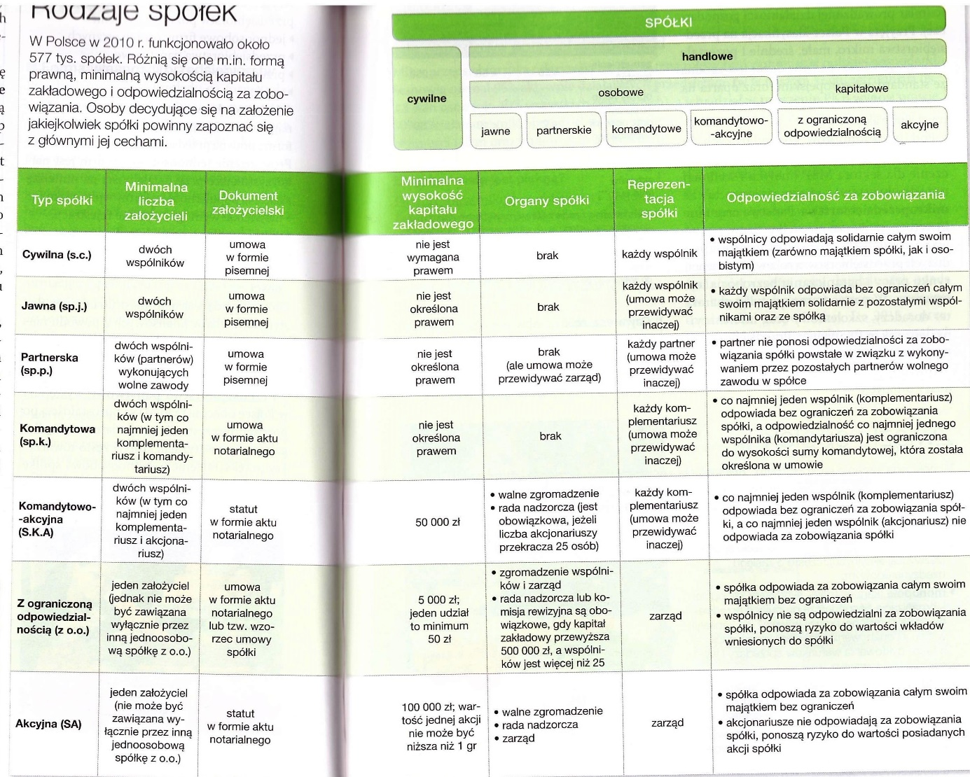
Związki spółek
- korporacje – prawne połączenie wielu spółek (zazwyczaj akcyjnych), często o zasięgu międzynarodowym
- monopole – organizacje gospodarcze grupujące przedsiębiorstwa określonej branży w celu jej opanowania i likwidacji konkurencji
- holdingi – duże przedsiębiorstwa powstałe w wyniku skupu akcji innych spółek i uzyskanie nad nimi kontroli
- koncerny – prawne i kapitałowe połączenia przedsiębiorstw o różnej osobowości prawnej i różnym profilu działalności podlegające wspólnemu zarządowi

Ćwiczenia do tematu:
- Podaj nazwy spółek, których wspólnikami są:

- osoby wykonujące wolny zawód –

- akcjonariusze –

- komplementariusze i akcjonariusze (nazwy)–

- osoby odpowiadające całym swoim majątkiem –

- osoby odpowiadające do wysokości wkładów –

- komplementariusze i komandytariusze –
- Uzupełnij zdania odpowiednimi wyrazami.

Spółka ................................................. działa na podstawie przepisów Kodeksu cywilnego, a jej wspólnicy prowadzący indywidualną działalność gospodarczą zobowiązują się do realizacji określonego celu gospodarczego.
Spółki ....................................... prawnie funkcjonują na podstawie przepisów Kodeksu Spółek Handlowych. Ich założenie wymaga wpisu do .........................................................................; dzielimy je na osobowe i ................................................ . Do spółek osobowych zalicza się spółki ......................................, ............................................., ....................................................... i ............................................................ .

Do spółek kapitałowych zaliczamy spółkę akcyjną i ............................................................................... .

- Na podstawie jakich przepisów działa spółka
- cywilna
- handlowa

- Jaki jest kapitał założycielski dla spółek
- Komandytowo-akcyjnych -
- Z ograniczona odpowiedzialnością -
- Akcyjnych –

- Podkreśl spółki kapitałowe
spółka jawna, spółka cywilna,
spółka z ograniczoną odpowiedzialnością,
spółka komandytowa, spółka akcyjna

- Zaznacz najlepszą formę organizacyjno-prawną dla przedsiębiorstwa Jana Kowalskiego i Jana Nowaka, którzy chcą razem założyć firmę świadczącą usługi malarskiej dysponują łącznie kwotą 3000 zł.

a) spółka akcyjna
b) spółka partnerska
c) spółka z ograniczoną odpowiedzialnością
d) spółka jawna

- Wpisz obok zdania prawdziwego literę P, a obok zdania fałszywego – literę F

a) Zgodnie z polskim prawem funkcjonowanie spółek cywilnych i handlowych regulują przepisy Kodeksu cywilnego. . . . . .

b) Wspólnikami w spółce komandytowej mogą być tylko wspólnicy wykonujący wolne zawody. . . . . .

c) Minimalna wysokość kapitału zakładowego w spółce jawnej wynosi 100 000 zł. . . . . .

d) Dokumentem założycielskim spółki cywilnej jest umowa spółki w formie pisemnej. . . . . .

